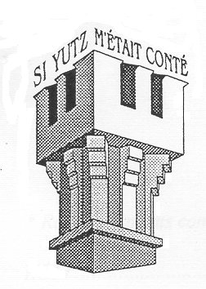
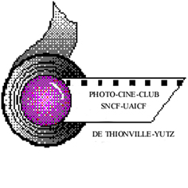

Concours Photos

« Yutz, l’instant aujourd’hui, un cliché pour demain »

FICHE D’INSCRIPTION
La fiche d’inscription est à retourner par courriel (format Word) avant le mardi 15 août 2017 à l’adresse suivante :
symec.concoursphotos2017@gmail.com
ou au format papier à l’adresse :
Atelier Photo-club CAPY / Espace Michel Berger, 90 Avenue des Nations 57970 YUTZ

1. Présentation

Nom et prénom:

Adresse :

Code Postal :

Ville :

Adresse courriel :

Tél. fixe :

Tél. portable

2. Liste des photographies proposées

photo n°1
Titre

photo n°2
Titre

photo n°3
Titre

photo n°4
Titre

photo n°5
Titre

Date : Signature précédé de la mention « lu et approuvé » :

